本部分教程由慕课大巴收集整理，慕课大巴是一个教程分享社区

访问 www.mukedaba.com 了解更多

----------------------------------------------------------



Css基础

复习昨天知识

Css书写位置
☞内嵌写法
☞外链式写法
<link href=”1.css” rel=”stylesheet”>
万全实现了css与html结构的分离
☞行内式写法
Style属性

Html标签分类
按照显示模式进行分类

块级元素
☞元素自己独占一行显示（默认有宽度）
☞可以设置宽度和高度
☞子元素的宽度与父元素的宽度一样（嵌套关系）

行内元素
☞所有元素在一行上显示
☞不能直接设置宽度和高度

行内块元素
☞所有元素在一行上显示
☞可以直接设置宽度和高度

元素模式之间的相互转化
Display: block; 转化为块级元素
Display: inline-block; 转化为行内块元素
Display: inline 转化为行内元素

伪类介绍
a:link{} a{}
a:visited{} 访问过后的样式
a:hover{} 鼠标移动到超链接上的样式（用的最多）
a:active{} 超链接激活状态下的样式
:focus 获取焦点的样式

背景（background）

Background-color

Background-image:url(“”)

Background-repeat:
☞repeat
☞no-repeat
☞repeat-x
☞repeat-y

Background-position
☞具体的方位名称（left,right,top,bottom,center）
☞第一个值水平方向 第二个值垂直

Background-attachment
☞ scroll
☞ fixed（背景固定）

新知识介绍

浏览器默认文字大小
浏览器默认文字大小 16px
默认行高： 18px（inlne-height）
行高=文字大小+上间距+下间距
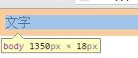
行高：
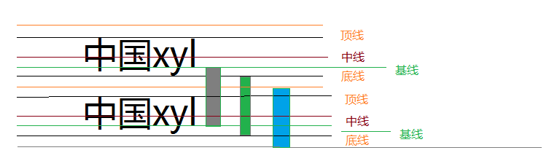

行高的作用
当行高值为父容器的高度时，可以让父容器中的文字垂直显示
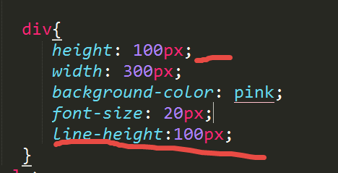

行高单位问题
单独给一个元素设置行高
行高单位 | 赋值 | 文字大小 | 行高值
px | 20px | 20px | 20px
em | 2em | 20px | 40px
% | 120% | 20px | 24px
不带单位 | 2 | 20px | 40px
总结：
当给一个独立的元素设置行高值的时候，除了以px为单位的行高值与文字大小无关，其他都与文字大小有关（与文字大小的积）

盒子嵌套，给父元素设置行高值，子元素的行高问题
行高单位 | 设置行高 | 父文字 | 子文字 | 行高
Px | 20px | 20px | 30px | 20px
em | 2em | 20px | 30px | 40px
% | 120% | 20px | 30px | 24px
不带单位 | 2 | 20px | 30px | 60px

行高可以实现继承！！

总结：
当父元素设置的行高值除不带单位情况下，都是先与父元素的文字大小相乘最后的结果，被子元素继承。
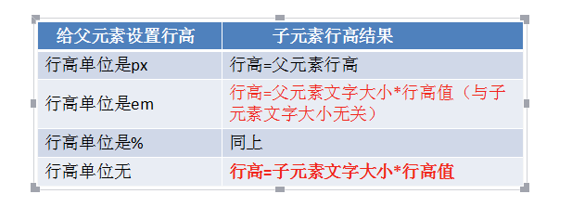

盒子模型（box）

作用
进行网页布局

网页中盒子的组成
☞border(边框)
☞内边距（padding）
☞外边距（margin）
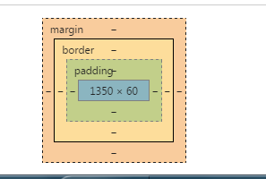

Border（边框）
☞Border-width: 边框宽度
☞border-style: 边框样式
◆solid 边框为实线
◆dotted 点线
◆dashed 虚线
☞border-color: 边框颜色
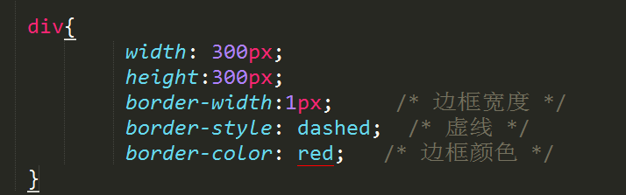

☞border另外一种写法
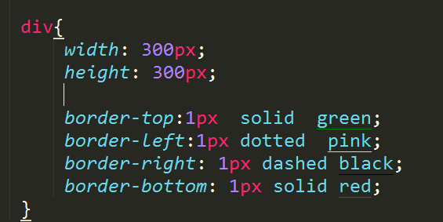

单独设置边框样式：
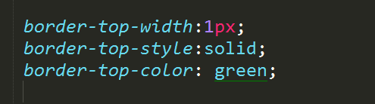

☞border属性联写
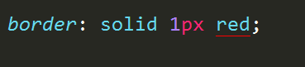
注意：
属性联写的时候没有先后顺序限制，边框颜色可以不写，边框宽度可以不写

表单优化写法：
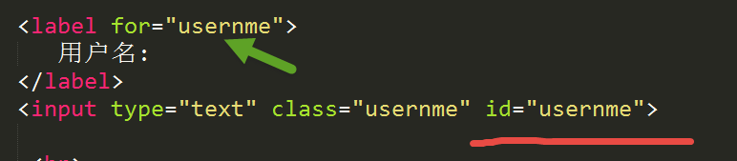

表格单元格合并：
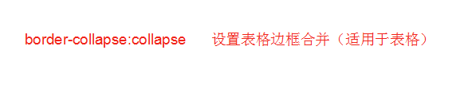

Padding（内边距）
Padding-left: 左边距
Padding-right: 右边距
Padding-top: 上边距
Padding-bottom: 下边距

☞属性联写：
Padding: 10px; 上，右，下，左的距离为10px
Padding: 10px 20px; 上下10px 左右20px
Padding: 10px 20px 30px 上10px 左右20px 下30px
Padding: 10px 20px 30px 40px; 上， 右 ， 下， 左

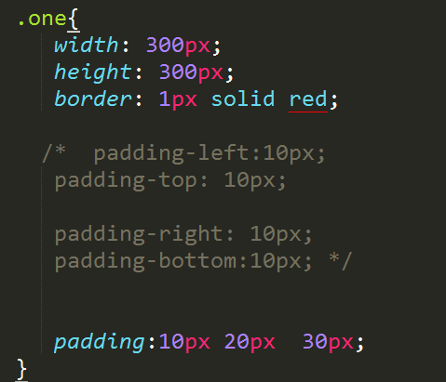

内边距：设置内容距离盒子边框之间的距离

盒子大小计算
☞边框可以影响盒子大小
☞内边距影响盒子大小

宽度=内容宽度+左右边框+左右内边距

注意：
以后进行页面盒子布局的实现，如果给盒子设置了内边距，对应的要将内容宽度或者高度减去相应的值。

盒子大小影响特殊地方
继承的盒子再父盒子宽度范围内，padding值不会影响该盒子大小。

外边距（margin）
设置盒子与盒子之间的距离
Margin-left：
Margin-right：
Margin-top：
Margin-bottom：

Margin: 10px 上 右 下 左 10px
Margin:10px 20px 上下10px 左右20px
Margin: 10px 20px 30px 上10px 左右20px 下30px
Margin: 10px 20px 30px 40px 上右下左

☞当两个盒子垂直显示的时候，外边距以设置的最大值为准（外边距合并的第一种情况）
☞外边距塌陷（有难问题）
◆给父盒子设置边框
◆给父盒子设置overflow:hidden;

给父元素设置了overflow：hiddenh会触发bfc
Bfc “格式化上下文”
http://www.w3cplus.com/css/understanding-bfc-and-margin-collapse.html

注意：
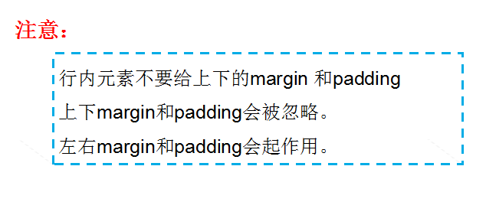

Fw使用
☞Ctrl+n新建文档
☞ 显示标尺
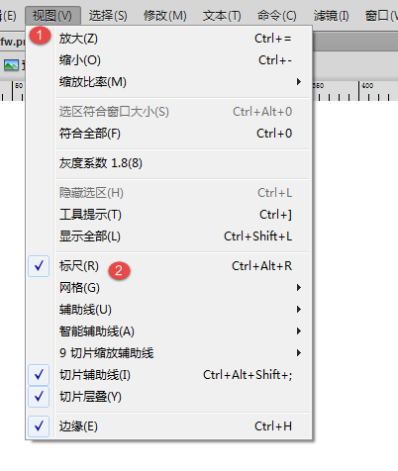

☞导入图片资源
Ctrl+R
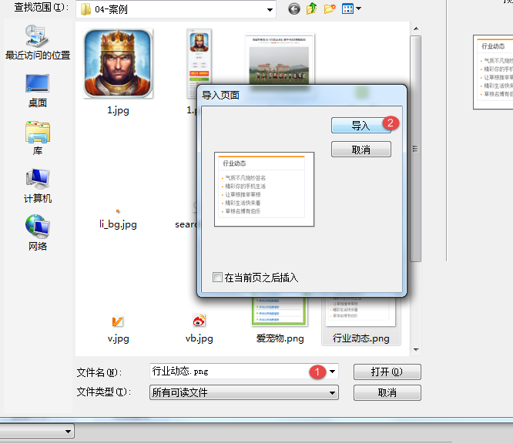

☞测量宽度
在两条辅助线之间按下 shift键即可

☞放大缩小
Ctrl+ 减号 缩小
Ctrl+ 加号 放大
Z 直接调出放大镜

☞测量宽度或者高度的时候，如果有边框，测量的时候不要将边框测量进去

☞取色
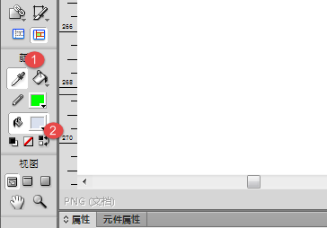

☞清除辅助线
